*Elektr montaj uchun kabel tanlash.*

*Xonadonlarda elektr o’tkazgichlar uchun qanday kabel tanlash kerak: Kabellarni ko’rinishi va montaj uchun eng yaxshilarini tanlash.*

*Sotuvda turli xil kabellar bor, ular materiali, ko’ndalang kesimi, markasi, konstruksiyasi va rangi bilan farqlanadi.*

*Elektr tizimini yangidan montaj qilishda yoki eskisini almashtirishdan  avval elektr kommunikatsiyasini ishonchli va xavfsiz bo’lishligi uchun, birinchi navbatda elektr o’tkazgichlar uchun qanday kabeldan foydalanish kerak degan savolni yechish kerak.*

*To’g’risi, mos keluvchi o’tkazgichni tanlash oson ish emas. Biz sizga kabellarning batafsil tasnifi bilan tanishib ularni tanlashda yordam berishga harakat qilamiz.*

*Xonadonlar elektr o’tkazgichi uchun kabellarni 300 xil markasi va 500 xil turi bor.*

*Elektr montajidan uzoq,  endi boshlagan odam boshini qashib qoladi. Boshi qotganchalik bor. Nimaga desangiz kabel va o’tkazgichlar shunchaki ko’p emas, ularni ko’pligidan sanab bo’lmaydi. Hatto professional elektriklar ham ba’zan mahsulot va ishlab chiqaruvchilar ko’pligidan chalkashib ketishadi.*

*Diqqat! Elektr o’tkazgichlarni ishonchli bo’lishligida asosiysi – malakali to’g’ri elektrik topilishlikda. Elektriklik bilan shug’ullanish va elektr montaji uchun kabellarni tanlash uchun maxsus o’qigan, amaliy tajribasi bor bo’lish kerak.*

*Biz qisqacha kabel va o’tkazgichlarni, ularning ko’ndalang kesimi materiali va turlari haqida qisqacha tanishamiz. Uy elektr montaji uchun nima to’g’ri keladi, nimani foydalanish mumkin emas tushuntiramiz.*

*Shunday qilib siz elektrik nima qilayotganini nima uchun aynan shunday kabellarni tanlayotganini bilib olasiz.*

*Tanlashda e’tibor berish kerak bo’lgan o’tkazgich va kabellarning xususiyatlari.*

*Aytib o’tish kerak hozir, uy tarmog’ida 220/380 volt kuchlanishni uzatish uchun maishiy kuch kabellari va o’tkazgichlar haqida gaplashyapmiz. Kabellarni qolgan barcha turlari, masalan: televizor  kabeli, kompyuter, elektr isitgich va boshqa kabel turlarini hozir ko’rib chiqmaymiz.*

*Xususiyatlarining umumiy ro’yxati quyidagicha ko’rinishda:*

* *Tola materiali;*
* *Konstruksiyasi;*
* *Ko’ndalang kesimi;*
* *Tola izolyatsiyasi qalinligi;*
* *Himoya qobig’i qalinligi (obolochka);*
* *Belgilanishi (markirovka)*
* *Tolalarni ranglari;*
* *Sertifikat;*
* *Mahsulot holati;*

*1. Material va konstruksiya*

*Tola tarkibiga ko’ra, kabel mahsulotlari mis va alyuminiyga bo’linadi. Misdan tayyorlangan mahsulotlar ishonchliroq, bir xil kesimli alyuminiy bilan taqqoslaganda misni qarshiligi kichik, tok ko’rsatkichlari yuqori, qizishi oz. Bundan tashqari mis kamroq oksidlanadi, egiluvchanligi ko’proq, demak, kabel xossalari va xususiyatlarini yo’qotmasdan uzoq muddat xizmat ko’rsatadi.*

*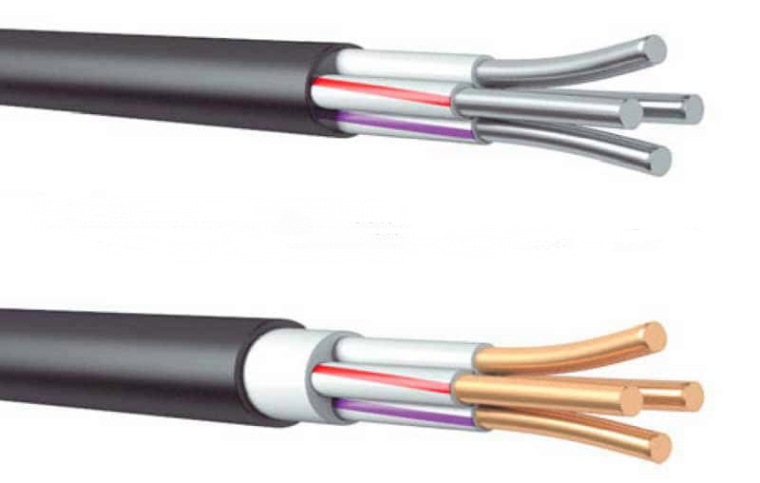*

*Konstruksiyasi bo’yicha bir tolali va ko’p tolalik kabel va o’tkazgichlar ishlab chiqariladi. Bir tolalikni ko’rinishi qattiqroq va  egiluvchan emas, xususan o’tkazgichlarni kesimi katta bo’ladi.*

*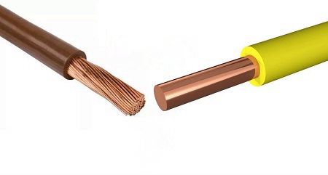*

*Suvoq ostidagi elektr o’tkazuvchilar uchun qanday kabellardan foydalanish kerak degan savolga javob bersak. Nazariy jihatdan bir tolali mis yakka o’tkazgich (provoda) to’g’ri keladi, deb aytish mumkin. Suvoq bunday o’tkazgichlar uchun qo’shimcha himoyani yaratadi. Biroq amalda hech kim uy elektr tarmog’iga bir tolalik yakka o’tkazgichni (provoda) yotqizmaydi.*

*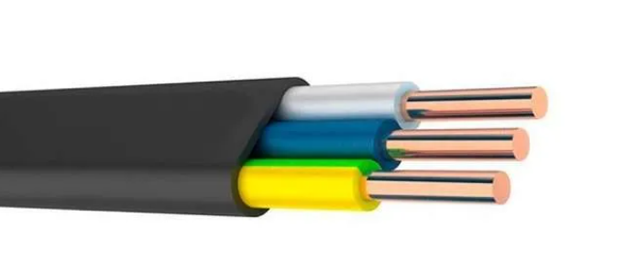*

*Ko’p sonli bir tolalik yumshoq va egiluvchan. U burilishlarda yaxshi bukiladi va ochiq va shtukaturka ostida yashirin usulda yotqizilishga ham mos keladi. Hozirda xonadonlarda aynan uch sonli bir tolalik (1 klass) elektr montaji uchun foydalaniladi.*

*2. Xonadonlar uchun kabel o’tkazgichlarni kesimi*

*O’tkazgich kesimi «kvadratlarda»  ya’ni kvadrat millimetrda o’lchanadi va o’tkazish qobiliyatini ko’rsatadi. Mis kabelda bir «kvadrat» 8-10 amper tok o’tkazadi, alyuminiy kabel faqat 5 amper. Katta yuklamadan izolyatsiya erib ketmasligi, o’tkazgichlarni xavfsiz ishlashi  uchun tok o’tkazish qobiliyatini zaxira bilan tanlash kerak,  bu o’tkazgichni  ruxsat etilgan darajagacha qizishini ta’minlaydi. Bundan tashqari yashirin o’tkazgichlar sekin sovishini hisobga olish kerak, demak qo’shimcha o’tkazgich kesimi zaxirasi buni o’rnini qoplaydi.*

*Diqqat kabel kesimini uning diametri bilan aralashtirib yubormang, bu ikkalasini farqi katta! Diametrni jazvar bilan o’lchash mumkin, yaxshisi shtangensirkul bilan. Va keyin uni formulaga qo’yib, ko’ndalang kesim yuzasi hisoblanadi.*

*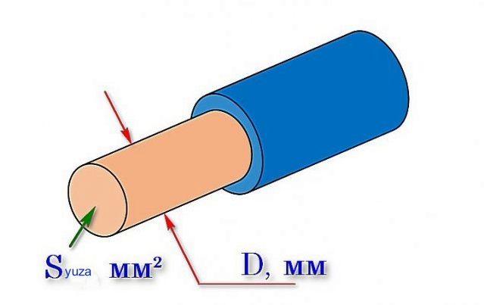*

*Shuni ham yodda tutingki, Xonadonlarga elektr montaji uchun  kabeli tanlanganda, katta tarafga yaxlitlab olinadi. Agar hisoblash vaqtida 2.3 mm2 chiqsa, 2 «kvadrat» emas, 2.5 «kvadrat» tanlanadi.*

*Ideal holda, kabel yorlig’idagi markirovkasi bilan kesimi bir xil bo’lishi kerak, biroq amalda u ko’pincha past tarafga qarab farq qiladi. Kichik tafovut ruxsat etilgan, chunki kabel tola kesimi bilan emas, qarshiligi bo’yicha sertifikatlanadi. Agar tafovut sezilarli bo’ladigan bo’lsa, bu yaroqsiz mahsulot. Tajribalik elektrik uni vizual bir qarashda biladi, siz esa qiziqish uchun tola diametrini o’lchab va kesimini hisoblashingiz mumkin.*

*Ba’zi elektriklar hisoblangan nominaldagi kabeldan yuqorisini olishni maslahat berishadi. Masalan, kamomadni qoplash uchun, agar bor bo’lsa 1.5 mm2 o’rniga 2.5 mm2*

*Maslahat! Biz xonadonlardagi elektr o’tkazgichlar kesimi uchun 1.5 mm2 Dan 2.5 mm2 gacha bo’lgan mis o’tkazgichlarni tavsiya qilamiz. Yoritish chiroqlariga 1.5 mm2, rozetkalar uchun 2.5 mm2*

*3. Tola izolyatsiyasi qalinligi.*

*Ko’p tolalik va bir tolalik kabellarni har bir tolasi yonishni qo’llamaydigan yoki oddiy PVX dan izolyatsiyasi bo’ladi, shuningdek polietilen va polimerdan ham foydalaniladi.Izolyatsiya qalinligi GOST bilan tartibga solinadi va yetarli bo’lishi kerak. Kesimi 1.5 va 2.5 mm2 bo’lgan, maishiy kabellar uchun (nominal kuchlanishi 660 voltgacha) me’yor bo’yicha izolyatsiya qatlami qalinligi 0.6 mm. Og’ishga ruxsat etiladi, lekin izolyatsiya 1.44 mm dan yupqa bo’lmasligi kerak.*

*Oddiy qilib aytganda, o’tkazgichlar ishonchli tarzda xizmat qilishi va montaj vaqtida hech qanday muammo bo’lmasligi izolyatsiya qalinligini oralig’i bor. Agar kabellar bilan har kuni shug’ullanmasangiz, ishlab chiqaruvchi buzganligini mikrometrsiz aniqlay olmaysiz. Agar yoningizda tajribalik elektrik bo’lmasa faqat ishonchli magazin yoki taniqli brendlardan sotib olish kerak.*

*4. Himoya qobig’i qalinligi*

*Izolyatsiyalangan tolalarni ustidagi himoya qobig’i ularni mustahkamlaydi o’rab turadi va himoya qiladi. U ham xuddi tolalarni izolyatsiyasi singari PVX yoki polimerdan qilingan biroq kattaroq qalinlikka ega. Ko’p tolalik kabellar uchun qalinlik 1.8 mm, bir tolalik kabellar uchun 1.4 mm ga teng. Shuningdek ozroq past tarafga qarab og’ishi ham mumkin biroq u darajada sezilarli emas.*

*Himoya qobig’i majburiy element hisoblanadi. Har qanday xonadonlardagi kabel o’tkazgichlar hatto u minimal quvvatga bo’lsa ham izolyatsiyasi ikki qavat izolyatsiyada bo’ladi. Ya’ni birinchi navbatda tolasi, keyin uning sirtidan himoya qobig’i. Bu odamlarni xavfsizligini ta’minlaydi va o’tkazgichni o’zini shikastlanishdan himoya qiladi.*

*5. markirovkasi*

*Bu xonadonlardagi montaj uchun elektr o’tkazish kabellarini sirtidagi yozuvi. Tanlash uchun barcha kerakli informatsiyalarni o’z ichiga oladi. Yozuv kabel mahsulotida chop qilingan bo’ladi. U aniq, tiniq, yaxshi o’qiladigan bo’lishi kerak.*

*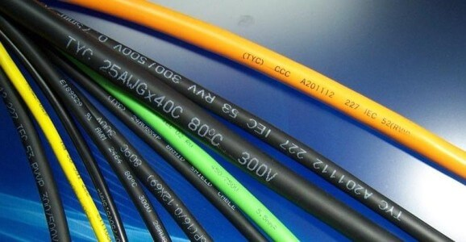*

*Markirovkada quyidagilar ko’rsatiladi.*

*Nominal kuchlanish.*

*Mahsulot markasi (kabel yoki o’tkazgich) asosiy xarakteristikasi shifr bilan yoziladi.*

*Ishlab chiqaruvchi zavod nomi.*

*Chiqarilgan yil.*

*Tolalar soni.*

*Ko’ndalang kesimi.*

*Nominal kuchlanishi.*

*Yozuv o’tkazgichni butun uzunligi bo’ylab qisqa oraliq bilan yoziladi. Ko’p hollarda odatda ishlab chiqaruvchi va ishlab chiqarilgan yili yozilmaydi va quyidagi ko’rinishda markirovkasini yozadi. VVGng, 0.66 kV, 3x1.5Bu belgilar,  tola kesimi 1.5 «kvadrat»  (3x1.5), uch tolalik mis kabelni anglatadi.*

*Kabelni sirtki va  tola izolyatsiyasi  PVX  plastikatidan (ВВ),*

*kabel egiluvchan (G, Г гибкий),*

*yonmaydigan (ng, нг негорючий),*

*Nominal kuchlanishi 660 volt.*

*Yodda tuting: Kabellar markasini xarfiy belgilanishi, tola materialidan boshlanadi, Alyuminiy uchun doim birinchi A xarfi qo’yiladi, mis uchun xarf ko’rsatilmaydi, shuning uchun, barcha modifikatsiyadagi VVG kabellar mis o’tkazgichga ega.*

*6. Tolalarni turli rangda bo’lishi.*

*Ranglar haqida shuni bilish kerakki, to’liq rang berilgan yoki  butun tola izolyatsiya bo’ylab taxminan 1 millimetr kenglikda  chizilgan bo’ladi. Bu standart. Qolgan hammasi bo’yalgan dog’lar, ko’ndalang chiziqlar shaklidagi  ranglar aldamchilik bo’ladi. Va bu degani qaysidir yer to’lalar, kichkina sexlarda ishlab chiqarilgan bo’ladi.*

*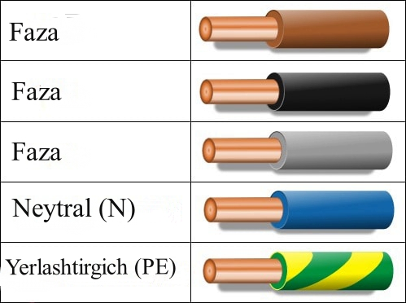*

*Tolalar rangi bo’yicha jadval bor buni hamma tajribalik elektriklar biladi. U yerda asosiy faza tolalari, nol, yerlashtirgich,  qaysi tusda belgilanishi yozilgan. Bu montaj vaqtida qaysi o’tkazgich qayerga ulanishini ko’rish,  qulay bo’lishi uchun amalga oshirilgan. Faza o’tkazgichlari tuslari bo’yicha  farq qilishi mumkin, «yerlashtirgich» har doim yashil+sariq rangga bo’yaladi.*

*7. Qadoqlash (upakovka)*

*Barcha turdagi kabellar uchun standart -  bu buxta yoki baraban. Buxtalar magazinlarda sotiladi, Baraban ulgurji sotib oluvchilar, quruvchilar va boshqa yirik xaridorlar uchun o’raladi. Har qanday holatda ham kabelga tasnifli yozilgan birka biriktiriladi.*

*Birkadagi yozuvlar, bir qancha qo’shimchalar bilan, kabel sirtidagi yozilgan ma’lumotlarni  takrorlaydi. Unda quyidagilar ko’rsatiladi.*

*- zavod nomi yoki ishlab chiqaruvchining savdo belgisi*

*- mahsulot markasi (belgisi)*

*- GOST yoki tsh*

*- chiqarilgan sanasi*

*- uzunligi*

*- baraban nomeri*

*- o’tkazgich og’irligi*

*- muvofiqlik belgisi*

*- OTK belgisi.*

*8. Sertifikat*

*Kabel sifatli ekanligini tasdiqlash kerak. Mahsulot — elektr montaji materiallari sifatida kabelning yaroqliligi uchun javob beradigan muvofiqlik sertifikatiga ega bo’ladi.*

*9.Holati*

*Bu kuch kabelini tashqi ko'rinishi. Kabel qanday ko’rinishga ega ekanligiga e'tibor bering, chunki buramalar, ezilgan joylari, shikastlangan joylari yo’qmi Bunday materiallarni yotqizish mumkin emas, ezilgan joylarida ichki tolalari shikastlanish uzilishi yoki qisqa tutashgan bo’lishi ham mumkin, shuning uchun do'konda kabelni sotib olishdan avval tekshirishda erinmang.*

*Xonadonlarda uy montaji  uchun qanday kabel kerak?*

*Rozetka  uchun 2.5 mm2 kesimli olish kerak, chunki rozetkaga ulanadigan yuklama 3-4 kilovattga yetishi mumkin. Ikki yarim "kvadrat" kabel  5,9 kVt   va 27 ampergacha bo'lgan maksimal quvvat uchun mo'ljallangan. Bu degani kabelni chegarasigacha yuklama ulab foydalanish kerak degani emas. Tanlashda har doim rejalashtirilayotgan yuklamani uchdan bir qismicha zaxira bilan olinadi. Bundan tashqari, suvoq ostiga yotqizilgan kabel sekin soviydi,  tanlashda buni ham hisobga olinadi.*

*Yoritish tizimi uchun 1,5 mm2 kesim ishlatiladi. Bu erda yuklama juda kam, lekin siz xonadonda qo’shimcha yoritishni tashkil etishga qaror qilsangiz ham, tok va quvvat bo’yicha zaxirasi yetarli bo'ladi.*

*Muhim ma'lumot! Elektr xavfsizligining zamonaviy qoidalari uy elektr jihozlarini yerlashtirishni talab qiladi va kabel yotqizishda uch tolalik kabeldan foydalaniladi va maxsus yerlashtirgichi bor rozetkalarni o’rnatiladi, Unda  faza, nol va himoya yerlashtirgishi mavjud bo’ladi.*

*Uy elektr o’tkazgichlarini yashirin usulda montaji uchun qaysi kabelni tavsiya qilinadi*

*Eslatib o'tamiz, markirovka kabel mahsulotining asosiy xususiyatlarini o'z ichiga oladi. Harfiy belgilar tola materialini, tola va sirtki  izolyatsiyasi, raqamda tolalar soni va ularning kesimini ko’rsatadi.*

*VVG kabeli*

*Xonadonlarni elektr montaji uchun mamlakatimizda chiqariladigan eng keng tarqagan kabel. Oddiy va yuqori namlikli xonalarda ishlatiladigan bitta tolalik mis o'tkazgichli, izolyatsiyasi va PVX plastikatidan himoya qobig’i mavjud. 660 voltgacha kuchlanish uchun mo'ljallangan. Egiluvchan, bronsiz kuch o’tkazgichlariga taalluqli. Kesimi 1.5 - 240 mm2 oralig’ida, 5 tagacha tolani o’z ichiga olishi mumkin. Kabel yumaloq, tolalari bir tekis  yoki uchburchak  shaklda bo’lishi mumkin.*

*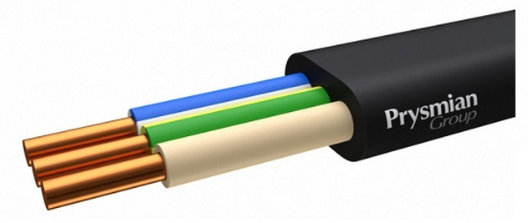*

*VVG kabellari bir nechta versiyalarda mavjud:*

*VVG- Tola izolyatsiyasi va himoya qobig’i asosan vinildan tayyorlanadi;*

*VVGng - yonuvchan bo'lmagan elektr o’tkazgichi, tola izolyatsiyasi yonishni ozi so’ndiruvchi, ya’ni yong’in tarqamaydi.*

*VVGng-LS - bu ham, tola izolyatsiyasi yonmaydigan, o'zi yonishni so’ndiruvchi, past tutun ajraluvchi sirtki izolyatsiyaga ega.*

*VVGng FR-LS - yonmaydigan qo’shimchalar bilan va past tutovchi, bu kabel turi yong’indan himoya qiluvchi qo’shimcha slyuda lentaga ega.*

*Ng yozuvli barcha markalarni, ko’pginasini  bitta gofrada bir nechta kabelni bog’lam qilib yotqizish mumkin. Xonadonlarni elektr montaji uchun VVGng yoki VVGng-LS  markadagi kabel olishni tavsiya qilinadi.*

*Oddiy VVG arzon, ammo bir nechtasini boglam qilib yotqizishga mos kelmaydi, sirtki qobig’i olovbardosh emas. VVGng FR-LS   professionaldir va korxonalarda yong'in xavfi yuqori bo'lgan sharoitda ishlatiladi va ancha qimmatga turadi.*

*NYM kabeli*

*Germaniya texnologiyasi, Yevropa standartidagi mis kabel. O’zbekistondagi zavodlarda  ishlab chiqariladi va Yevropa Ittifoqi va Gost standartlariga javob beradi. Ishlashi VVG kabelga o’xshaydi nominal kuchlanishi 660 volt. Yakka tolalik ko’p sonli NYM kabeli kesimi 1.5-10 mm2 gacha, 16 mm2 dan yuqorisi ko’p tolalik qilib ishlab chiqariladi. Tola izolyatsiyasi  va sirtki qobig’i, orasiga yonmaslikni ta’minlaydigan kauchuk to’ldirilgan bo’ladi.*

*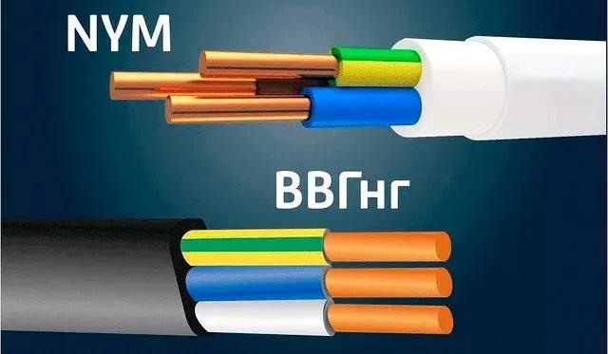*

*VVGng va NYM kabellarini xarakteristikalari o’xshash va foydalanishda afzalliklariga ega:*

*Sifatli ishlash. Tolalar, izolyatsiya, sirtki qobiq GOSTga mos keladi va bu kabelni ishonchli qiladi.*

*Qulay montaj va oson kesish. yumaloq kabelda burama joylari yo’qligi sababli montaj vaqti va  yotqizishda qulay joylashadi.*

*Yuqori yong'inga chidamlilik va xavfsizlik. Standartlarga rioya qilish kabelni yuklama ostida xavfsiz ishlashini ta'minlaydi va maxsus izolyatsiya, o'zaro qizish, yong'in xavfini tug’dirmay  kabellarni yonma-yon bog’lam qilib  yotqizish imkonini beradi.*

*O'z-o'zini yong’inni so’ndirishi va past tutash. Qobiq materiallari o'z-o'zidan so’ndiruvchi va yonishni sekinlashtiradi. Shuningdek, xavfsiz zaif tutaydi.*

*Har qanday byudjet uchun narx bo’yicha  markalarda katta tanlov.*

*Qaysi o’tkazgichlar xonadonlarda elektr o’tkazgich uchun to’g’ri kelmaydi.*

*Va yana bir muhim jihat. Ko'pchilik uchun "o’tkazgich"(provoda nazarda tutilyapti) va "kabel" sinonimlardir. Aslida, bu turli xil kabel mahsulotlari. Asosiy farq shundaki, kabel har doim juda mustahkam ikki qatlamli izolyatsiyaga ega, birinchi qatlami tok o’tkazuvchi tola izolyatsiyasi va ikkinchisi butun tolalarni qoplaydi. Kabelda bitta tola bo'lsa ham, izolyatsiya har doim ikki qavat bo'ladi. O’tkazgich konstruksiyasi zaif, izolyatsiyasi yupqa bo’ladi.*

*O’tkazgichlarni (provoda) asosiy muammosi-ularning doimiy yuklama ostida uzoq muddatli qizishga zaifligi va yuqori yonuvchanligi. Shuning uchun ular turar-joy binolarida PUE talablariga javob bermaydi.*

*PVS o’tkazgichi*

*Bu tola izolyatsiyasi va sirtki qobig'i vinildan bo'lgan mis o’tkazgich. Maishiy texnika jihozlarini uy elektr tarmog’iga ulash, uchtalik uzaytirgichlar tayyorlash, uchun foydalaniladi. o'tkazgichlar soni  2-6, konstruksiyasi ko’p tolalik, kesimi 0.75-10 mm2. 380 V nominal kuchlanish uchun mo'ljallangan.*

*Diqqat! Do'stlaringizning maslahati yoki pulni tejash uchun  uy montajiga PVA o’tkazgichini olishning kerak emas.*

*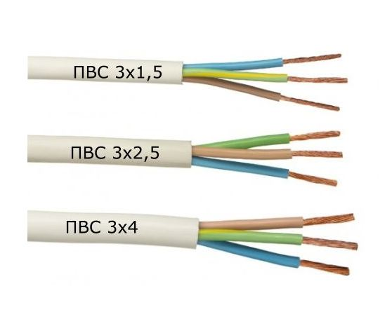*

*Birinchidan, PVS ko'p tolalik konstruksiyaga ega. Bu shuni anglatadiki, ulanadigan  barcha uchlar payka qilinishi yoki uchlik (nakonechnik) taqilishi kerak. Bu juda ko'p vaqt talab etadi va elektrikdan tolalarga sifatli ishlov berish uchun katta tajriba talab qiladi.*

*Ikkinchidan, ko’p tolalik konstruksiyalar yong'in xavfining kuchayishi omilidir. Bunday o’tkazgich kuchli  qiziydi, demak  izolyatsiya tezroq eskiradi, bu xavfli va qisqa tutashuv bilan tugashi mumkin.*

*Uchinchidan, PVS ‘tkazgichini kabel kabi bog’lam qilib yotqizish mumkin emas. Faqat iplar orasidagi masofa bilan. Ya'ni, har bir liniya uchun devorda alohida-alohida o’yib ochib chiqish kerak.*

*Shunday qilib, tejash juda shubhali va ramziy bo'lib chiqadi. O’tkazgichni past narxi yuqori narxdagi montaj bilan yeyilib ketadi.*